Система электронного документооборота Аппарата Правительства Ивановкой области (СЭД)

Краткая инструкция пользователя

Функциональная роль: СОГЛАСОВАНИЕ ПРОЕКТОВ ДОКУМЕНТОВ

Содержание
1 Функции инициатора согласования 3
1.1 Отправка проекта документа на согласование 3
1.2 Отзыв согласования 6
1.3 Просмотр состояния согласования 8
1.4 Завершение согласования. Передача документа на регистрацию 8
2 Функции согласующего лица 11
2.1 Принятие решения по документу 11
3 Автосогласование
3.1 Причины автоматического согласования документа
3.1 Возврат в работу и самостоятельное принятие решения

Функции инициатора согласования

Отправка проекта документа на согласование
Для того чтобы отправить проект документа на согласование:
- Создайте регистрационную карточку проекта документа (внутреннего или исходящего).
- Заполните основные реквизиты документа.
- Перейдите на вкладку Версии файлов и добавьте файлы, которые нужно отправить на согласование (см. Рис. 1).
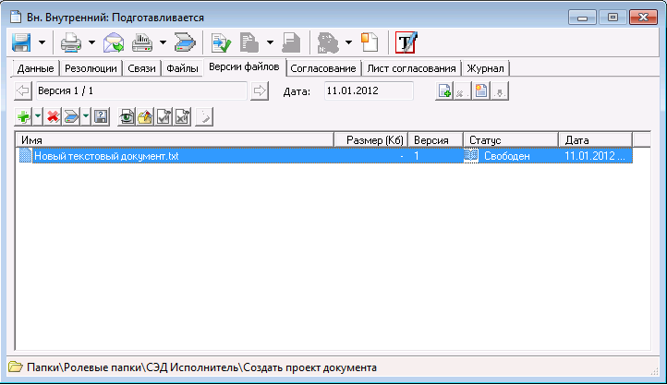
Рис. 1
- Перейдите на вкладку Согласование и сформируйте маршрут согласования.
Для этого:
  - Нажмите кнопку Добавить () (см. Рис. 2) и из выпадающего списка выберите команду Создать новый.
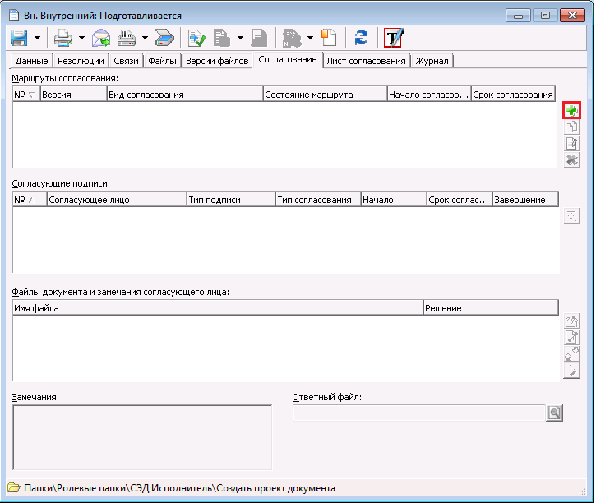
Рис. 2
  - Откроется диалоговое окно Маршрут согласования (см. Рис. 3).
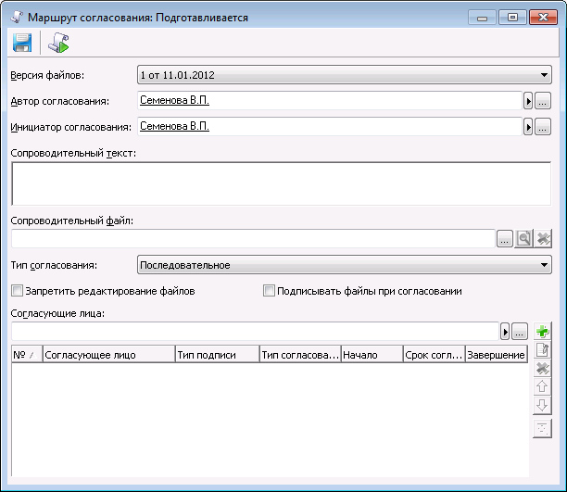
Рис. 3
- В поле Сопроводительный текст при необходимости добавьте текст, который вместе с файлами на согласование будет доступен согласующему лицу.
- В поле Сопроводительный файл при необходимости прикрепите сопроводительный документ (если проект документа направляется на согласование с сопроводительным письмом, то укажите в этом поле ссылку на данное письмо).
- При необходимости выставите признак Запретить редактирование файлов, в этом случае согласующие лица не смогут вносить правки в файл документа.
- В поле Согласующие лица введите ФИО сотрудника, которому нужно отправить файл на согласование, и выберите его из выпадающего списка (см. Рис. 4). Повторите действия для каждого согласующего лица.
В поле Тип подписи по умолчанию выставится тип – Согласование.
Для согласующего лица, являющимся подписантом, необходимо указать тип подписи – Утверждение. Подписанта нужно указать либо последним в маршруте согласования, либо, если служебная записка согласована остальными участниками согласования, сформировать на него отдельный маршрут с уже согласованной версией служебной записки.
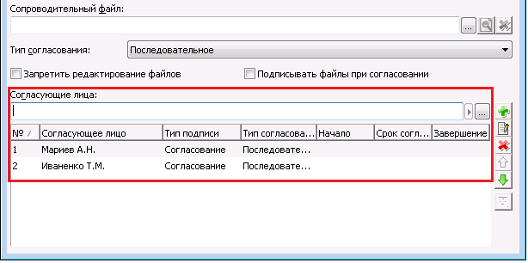
Рис. 4
- Укажите Тип согласования. (По умолчанию, в маршруте выставлен последовательный тип согласования, при котором задание поступает следующему согласующему лицу, только в случае, если предыдущее согласующее лицо приняло решение СОГЛАСОВАНО по всем файлам документа. Если хотя бы один из файлов не был согласован, то маршрут согласования останавливается и документ возвращается инициатору в папку Согласования - завершенные.)
- Нажмите кнопку Запустить согласование ().
- В появившемся окне нажмите кнопку ОК.
Процесс согласования запущен. Согласующим лицам в системе сформируется задание на согласование проекта документа.
Документы, по которым маршрут согласования завершен, отображаются в папке Мои маршруты согласования - завершенные.

Отзыв согласования
В случае, если необходимо отменить согласование проекта документа, который уже отправлен на согласование:
- Перейдите в папку со своими проектами документов и откройте нужный проект документа.
- Перейдите на вкладку Согласование и двойным щелчком мыши откройте маршрут, который необходимо отозвать (см. Рис. 4).
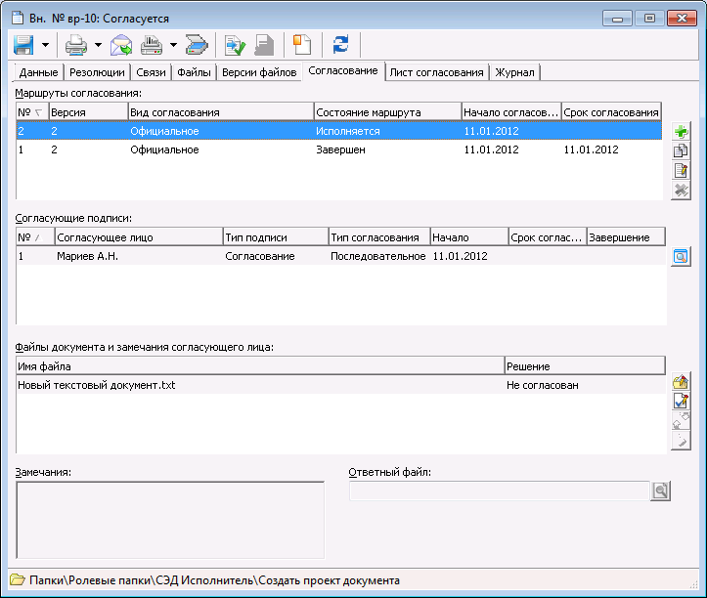
Рис. 4
- В открывшемся окне Маршрут согласования нажмите кнопку Отозвать согласование (). Маршрут согласования примет статус Аннулирован (см. Рис. 5). Задания, находящиеся у согласующих лиц на рассмотрении, будут отозваны.
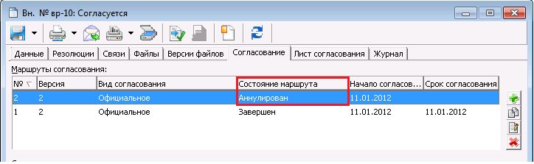
Рис. 5

Просмотр состояния согласования
Для просмотра состояния согласования проекта документа:
- Перейдите в папку со своими проектами документов и откройте нужный документ.
- Перейдите на вкладку Согласование, в поле Файлы документа и комментарии согласующего лица будет отображаться состояние согласования по каждому из файлов (см. Рис. 6).
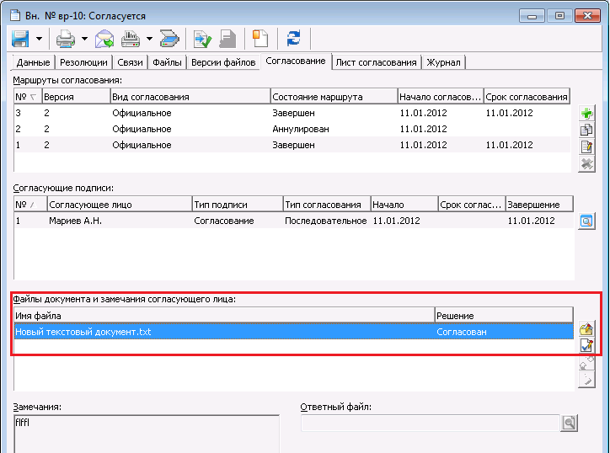
Рис. 6
- Так же результаты согласования можно посмотреть на вкладке Резолюции (переключатель: Согласование), слева отображается дерево заданий на согласование, справа – результаты.
Примечание: Если маршрут согласования завершен, то РК документа отображается в папке Мои маршруты согласования – завершенные.

Завершение согласования. Передача документа на регистрацию
- После сбора замечаний согласующих лиц внесите соответствующие правки в документ. Для этого:
  - На закладке Версии файлов нажмите кнопку Добавить версию () (см. Рис. 7).
  - Откройте каждый файл, примите правки согласующих лиц, при необходимости внесите исправления по их замечаниям. Сохраните и закройте файл - измененный файл запишется в карточку документа.
Примечание: при необходимости повторного согласования исправленного документа снова сформируйте и запустите маршрут согласования на закладке Согласование.

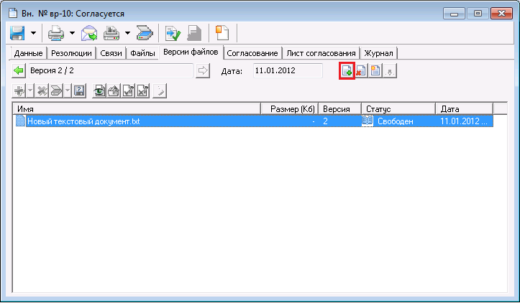
Рис. 7
- Назначьте утвержденную подписантом версию финальной (если версия не имеет замечаний). Для этого на закладке Версии файлов нажмите кнопку Назначить версию финальной ().
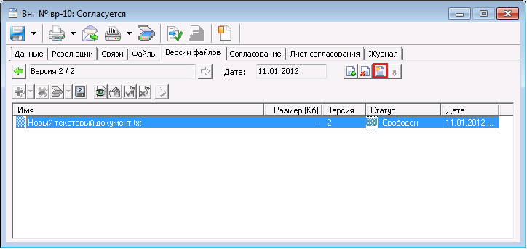
Примечание: версия файлов, назначенная финальной, при передаче документа на регистрацию будет видна регистратору на вкладке Файлы.
Примечание: при необходимости финальной версией можно назначить любую версию из списка версий ().
- Передайте проект документа на регистрацию. Для этого:
  - Нажмите кнопку На регистрацию на панели инструментов РК.
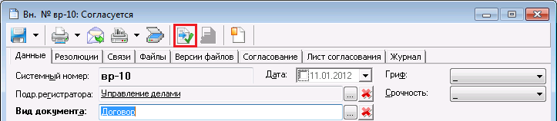
  - В появившемся диалоговом окне «Назначить текущую версию финальной?» нажмите «Да».
Карточка документа перейдет в состояние Регистрируется и будет передана секретарю/делопроизводителю подразделения для присвоения постоянного регистрационного номера.
Внимание: передавать документ на регистрацию если маршрут согласования в состоянии Исполняется нельзя.

Функции согласующего лица

Принятие решения по документу
По каждому проекту документа, отправленного инициатором на согласование, согласующему лицу будет поступать задание на согласование. Все задания на согласование поступают по аналогии с поручениями и документами на рассмотрении в папки с новой корреспонденцией (Новая корреспонденция мне).
Для того чтобы согласовать проект документа:
- Откройте соответствующее задание на согласование, при открытии задание автоматически примется в работу.
- На вкладке Согласование в блоке Файлы документа и комментарии согласующего лица отображаются файлы проекта документа, поступившие на согласование. По каждому из файлов необходимо принять решение Согласовать или Отклонить.
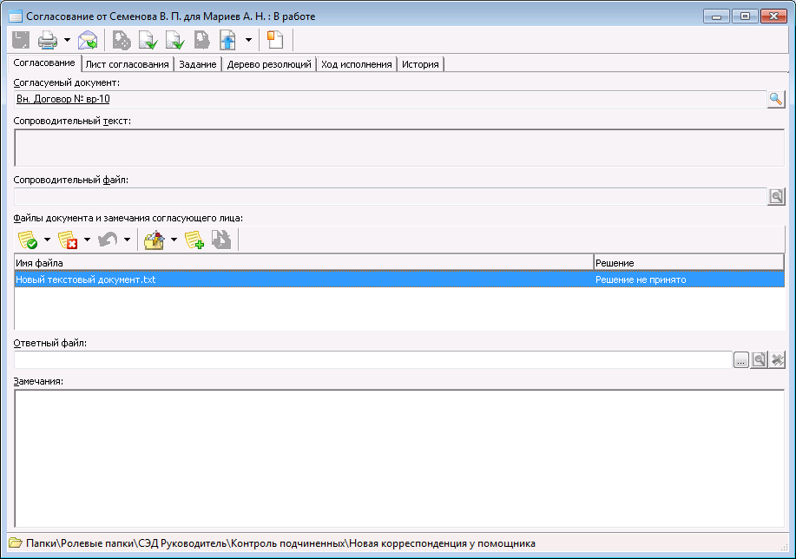
Рис. 8
- Если у Вас нет замечаний к файлу, нажмите кнопку Согласовать ().
- Если у Вас есть замечания к файлу, то:
  - Вы можете внести данные замечания в поле Комментарии.
  - Вы можете внести исправления в файл документа (при условии, что инициатор согласования не выставил признак, запрещающий редактирование файлов). Для этого:
    - Двойным щелчком мыши откройте файл.
    - Включите режим редактирования (CTRL+SHIFT+E) и внесите необходимые правки в файл (см. Рис. 12).
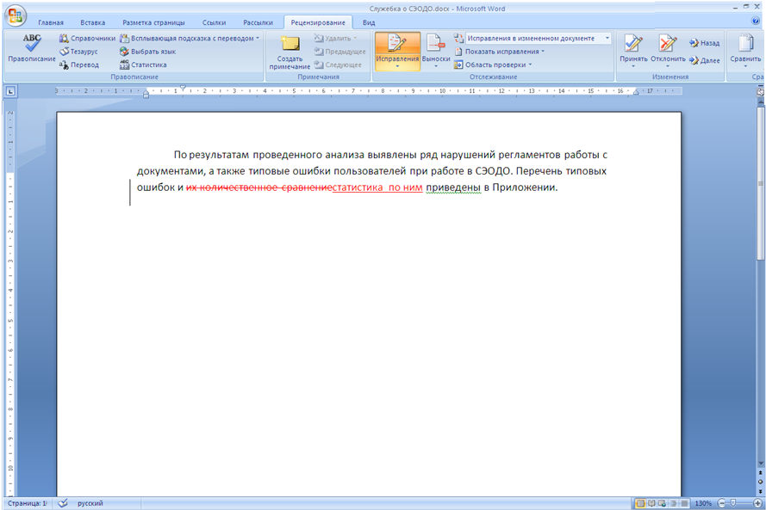
Рис. 9
    - Сохраните внесенные изменения в файле и закройте его. Файл запишется в карточку задания.
  - Если Вы считаете замечания к файлу критичными и считаете невозможным передать документ на согласование дальше без исправления инициатором согласования этих замечаний, то нажмите кнопку Отклонить ().
  - Если замечания некритичны, то Вы можете согласовать данный файл с замечаниями, нажав кнопку Согласовать ().
  - Нажмите кнопку «Исполнить» .
В зависимости от выбранного решения проект документа либо перейдет следующему согласующему лицу, либо вернется обратно инициатору процесса согласования.

Автосогласование

Причины автоматического согласования проекта
В СЭД работают процессы автоматического согласования: по истечении 14 календарных дней (для сотрудников ГПУ и членов Правительства) и 7 календарных дней (для остальных пользователей СЭД) с момента инициализации согласования (получения задания на согласование сотрудником в папку «Новая корреспонденция – согласование») система автоматически исполняет задание на согласование в случае, если оно не находится в состоянии «Исполнено».
При этом в поле «Замечания» вносится запись «Согласовано по истечении срока», на файлах устанавливается признак «Решение не принято» / «Прервано автором»; в дереве резолюций напротив автоматически исполненного задания устанавливается иконка .
  Примечание | При обработке задания процессом автосогласования учитывается только срок, прошедший с момента инициализации задания. Он является приоритетным по отношению к сроку, выставленному автором задания вручную при формировании маршрута согласования.

Возврат в работу и самостоятельное принятие решения
При необходимости самостоятельного принятия решения по документу откройте исполненное задание и верните его в работу нажатием соответствующей кнопки меню .
a. Если проект будет отклонён или согласован с замечаниями – внесите их в поле «Замечания». Далее примите решение (см. п.2.1) и исполните задание.
b. В том случае, когда необходимо принять проект без замечаний:
- очистите поле «Замечания» от любых символов (любой из них воспринимается системой как замечание);
- нажмите кнопку «Вернуться к исходной версии»  и подтвердите удаление промежуточной версии (удаляется Ваша версия «с замечаниями», а не основной проект документа);
- согласуйте проект (см. п.2.1).

